一图读懂丨关于北京城市副中心支持工业和软件信息服务业绿色低碳转型发展的若干措施

日期：2026-06-23 15:20 来源：北京市通州区经济和信息化局
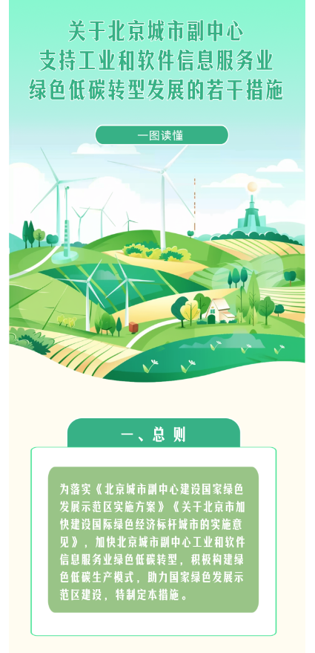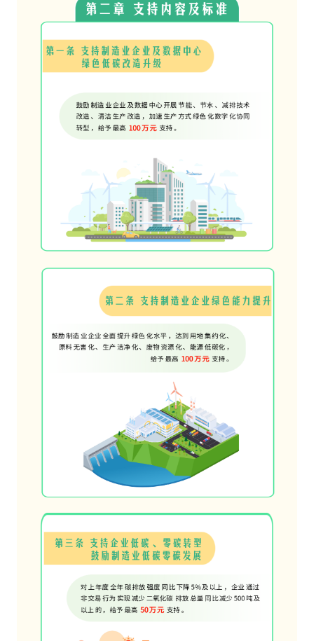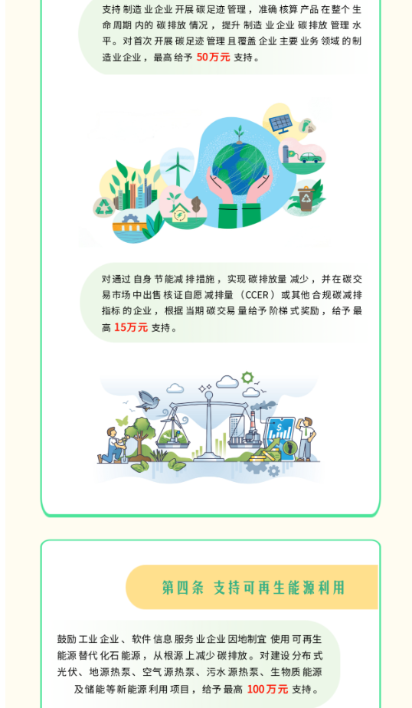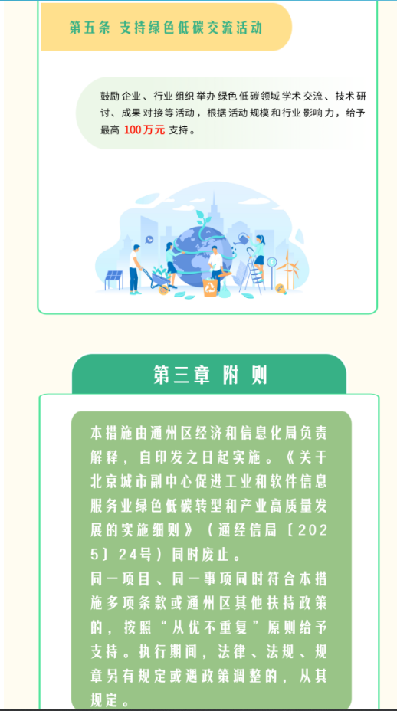
https://www.bjtzh.gov.cn/bjtz/jdhy/202606/1792721.shtml

